系 列 推 荐
潮汐魔法系列
TIDEMAGIC SERIES
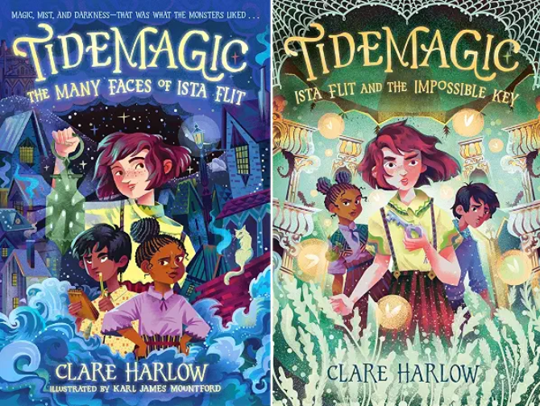

荣获 2025 年度The Week Junior新锐童书奖
同作者最新图书即将在2027春季发布！
跟随易面少女伊斯塔，走进危险重重又瑰奇绚丽的潮汐魔法世界

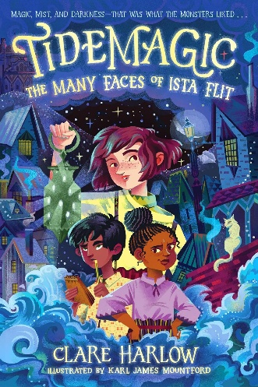
中文书名：《潮汐魔法：伊斯塔·弗利特的种种面貌》
英文书名：TIDEMAGIC: THE MANY FACES OF ISTA FLIT
作 者：Clare Harlow
出 版 社：Knopf Books for Young Readers
代理公司：PRH UK/ANA
页 数：304页
出版时间：2024年
代理地区：中国大陆、台湾
审读资料：电子稿
类 型：儿童文学

内容简介：

雾气缭绕的谢尔威奇(Shelwich)，魔法随潮汐起落。这里的每个人生来便拥有一份魔法天赋，可城中的人们，却开始接二连三地失踪。

流言说，他们是被怪物掳走的。可伊斯塔・弗利特（Ista Flit）不愿相信，尤其是在她自己的父亲失踪之后。她穿梭整座城市，四处搜寻线索，这时，一个恶名昭彰的小偷找到了她。艾丝塔拥有一项罕见天赋 ——易面者，她可以化身为任何见过之人的模样。而亚莱克索（Alexo），正需要拥有这份本事的女孩。艾丝塔也同样需要亚莱克索帮自己寻找父亲.前提是，她能够信任他。

越来越多的人在城中消失，艾丝塔意外结识了两位盟友：纳特（Nat）与鲁比（Ruby）。他们也都在寻找各自失踪的至亲。三个意志坚定的孩子，必须倾尽所能调动潮汐魔法，潜入城中上层权贵的圈子，深入幽暗的地下洞穴，去揭开小偷、怪物与失踪案件之间千丝万缕的联系。

媒体评价：

“在一座魔法力量如同每日潮汐般起落的小镇，一位年少的易面少女踏上寻父之路。情节节奏明快，充斥着阴险狡诈的政治诡计，魔法设定更是充满耐人寻味的巧思。”
——《科克斯书评》（Kirkus Reviews）

“哈洛的这部处女作有诸多能俘获少年奇幻读者的亮点：角色们独一无二的魔法天赋，这座老城的迷人环境 —— 遍布隐秘入口、地下隧道与隐蔽街巷。悬疑主线更增添一层刺激感。这部节奏得当的奇幻悬疑作品，会让小读者手不释卷。”
——《学校图书馆杂志》（School Library Journal）

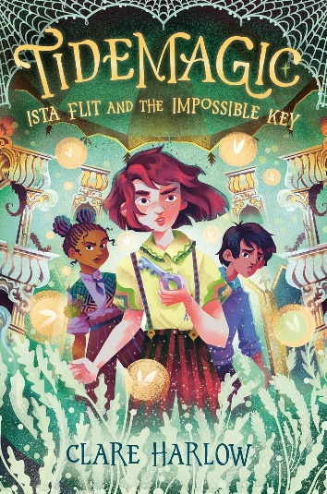
中文书名：《潮汐魔法：伊斯塔·弗利特与万能钥匙》
英文书名：TIDEMAGIC: ISTA FLIT AND THE IMPOSSIBLE KEY
作 者：Clare Harlow
出 版 社：Knopf Books for Young Readers
代理公司：PRH UK/ANA
页 数：336页
出版时间：2025年
代理地区：中国大陆、台湾
审读资料：电子稿
类 型：儿童文学

内容简介：

在上一场冒险里，伊斯塔与伙伴们从可怖敌人手中拯救了谢尔威奇小镇，但她的父亲依旧下落不明。

不过，她得到了一条新线索：一把刻有神秘符号的钥匙，还有一张字条，上面写着 “但凡带锁孔的门，皆可通行”。

这把钥匙将伊斯塔、纳特和鲁比传送到玻璃岛。在这里，那些伊斯塔原本以为只存在于传说中的生物，竟是真实存在的。芦苇沼泽之中游荡着一头邪恶的怨灵；诡计多端、魅惑迷人、如同精灵一般的沼泽织者引诱人们参加它们的狂欢舞会，一旦踏入，便永远无法脱身。

伊斯塔笃定父亲一定被困在沼泽织者的巢穴之中。她决心谋划一套周密的计策，潜入这场狂欢，救出父亲。

当潮水高涨，魔法力量抵达顶峰之时，艾丝塔和伙伴们将要对抗一众难以对付的奇异生灵。他们能够成功救出伊斯塔的父亲吗？还是会沦为狂欢舞会上的三名永恒舞者……？

作者简介：

克莱尔·哈洛（Clare Harlow）曾经是一名演员，在英国与爱尔兰各地剧院巡回演出。几年前，她将自己对叙事的热爱从舞台转向纸页，也成为了一名作家。她居住在伦敦东南部，常常沿着河畔漫步，盼望着能沾染到一丝潮汐魔法的力量。

请将反馈信息发至：版权负责人
Email：Rights@nurnberg.com.cn
安德鲁·纳伯格联合国际有限公司北京代表处
北京市海淀区中关村大街甲59号中国人民大学文化大厦1705室, 邮编：100872
电话：010-82504106, 传真：010-82504200
公司网址：http://www.nurnberg.com.cn
书目下载：http://www.nurnberg.com.cn/booklist_zh/list.aspx
书讯浏览：http://www.nurnberg.com.cn/book/book.aspx
视频推荐：http://www.nurnberg.com.cn/video/video.aspx
豆瓣小站：http://site.douban.com/110577/
新浪微博：安德鲁纳伯格公司的微博_微博 (weibo.com)
微信订阅号：安德鲁纳伯格联合国际北京代表处

